主 講：越建東
資料來源：越建東ppt、3/3上課內容

第三講：全球主要宗教現況概觀─猶太教
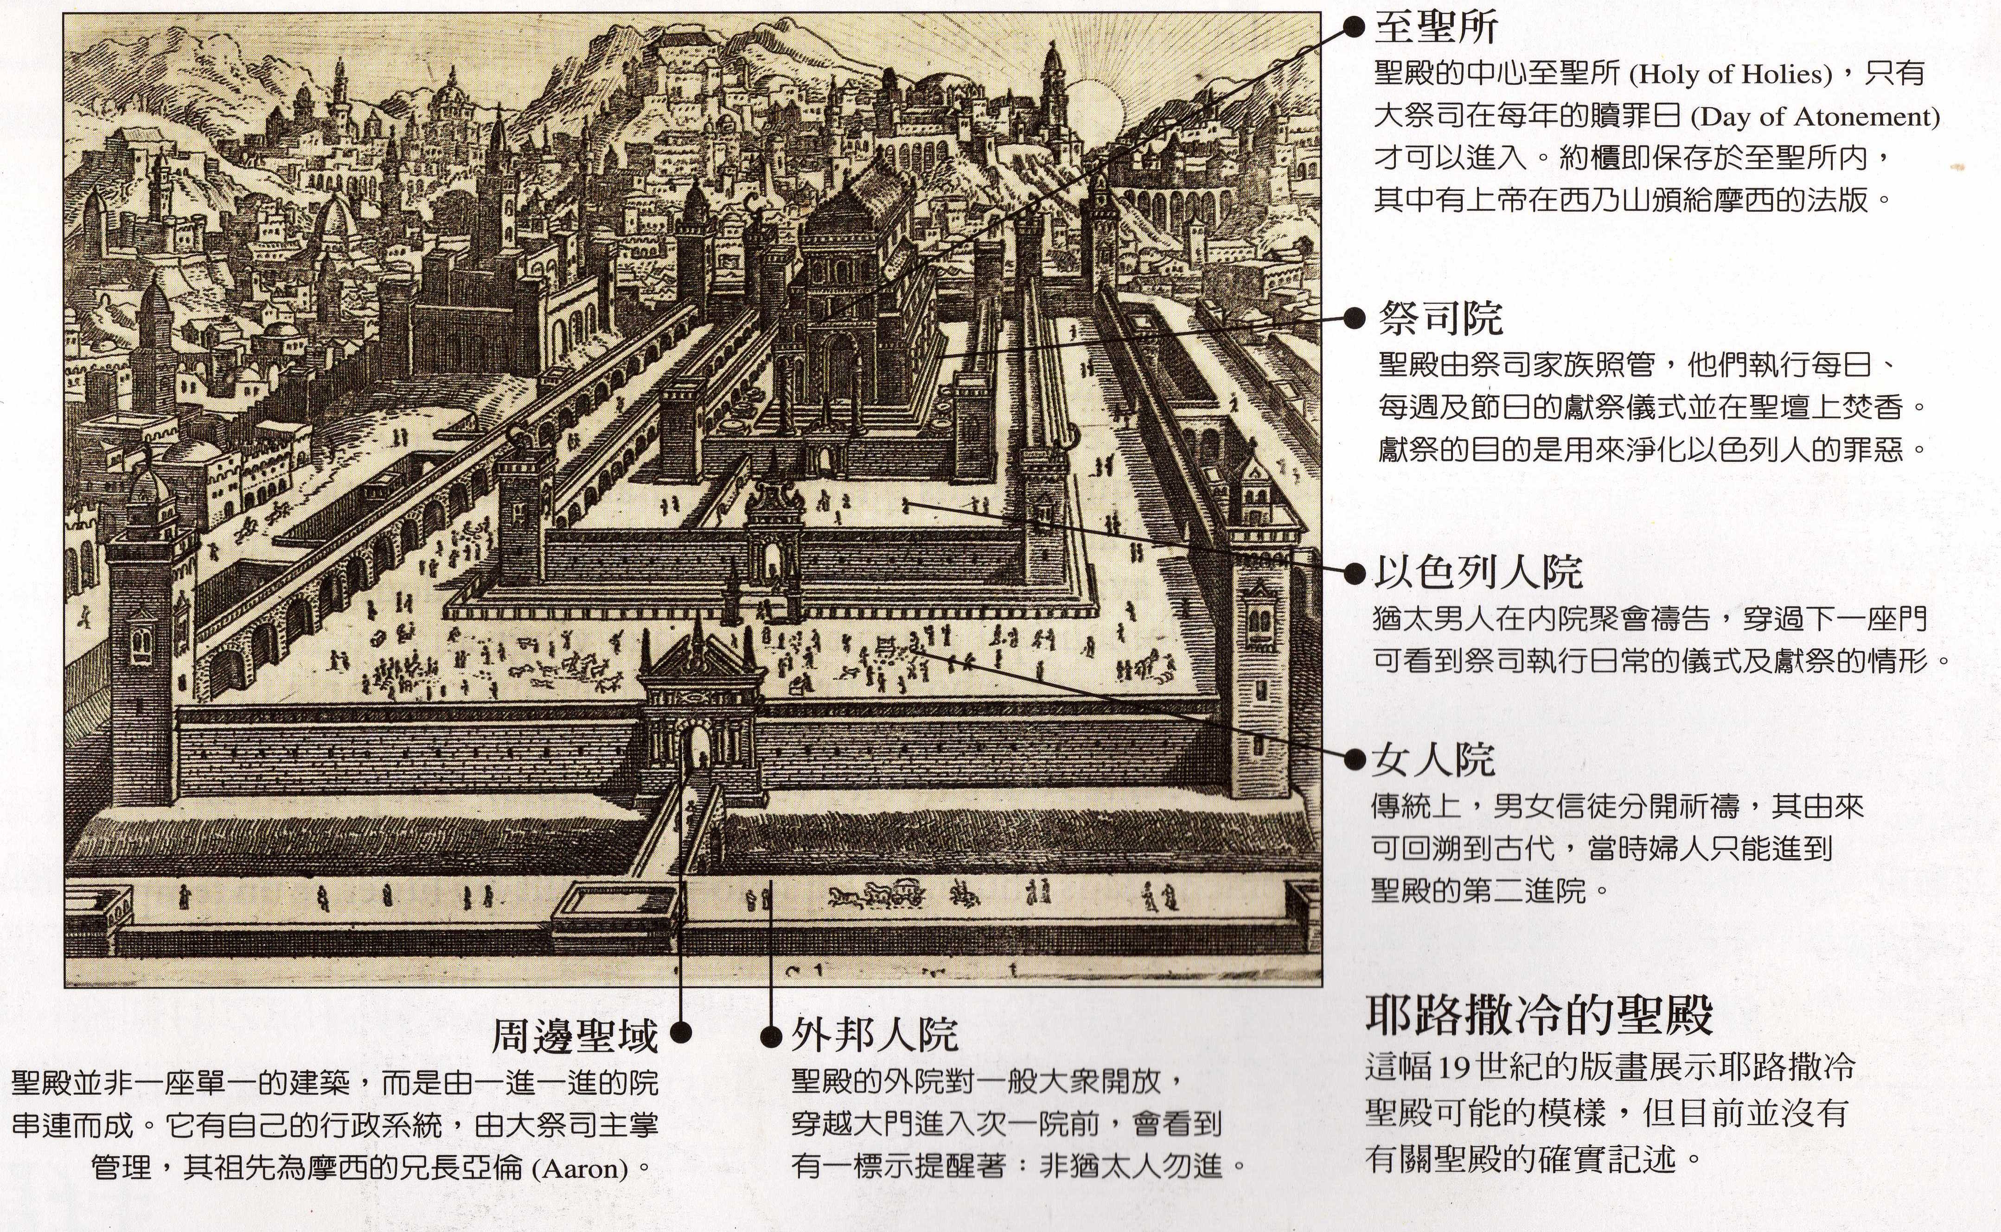
猶太教（Judaism）是一非常古老宗教，猶太民族與上帝有著契約關係。因為猶太民族的優秀以及接受上帝的使命，所以他們自認是上帝的選民。早先猶太民族人數少；在歷史上則是遭受到不少苦難。（影片欣賞：Judaism）
一、猶太教歷史年表
年代 | 事 件
公元前  1900年 | 公元前1900～前1700年：舊約記載，亞伯拉罕為第一位族長。
公元前  1500年 | 公元前13～前12世紀：摩西領導以色列人脫離埃及的奴役。
公元前  1000年 | 公元前1010～前970年：大衛王為猶太族和以色列人的國王。  公元前961～前931年：所羅門王在耶路撒冷建立第一座聖殿。  ● 先後盤據於耶路撒冷的宗教依序是：1.猶太教2.基督教3.伊斯蘭教。  ● 影片欣賞：「哭牆」  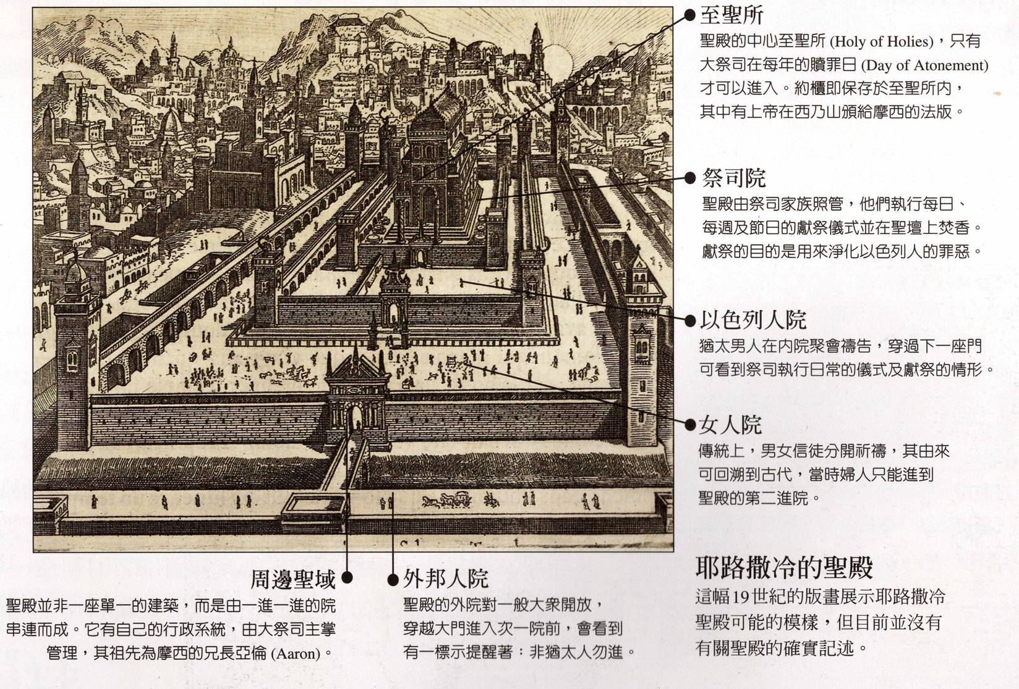
公元前  600年 | 公元前586年：第一座聖殿被毀，猶太人流亡巴比倫。
公元前  500年 | 公元前515年 第二座聖殿建成  公元前430年 制訂猶太教律法《陀拉》  - 《陀拉》（Torah,原字意指訓誨、教導）的形成:書寫和口傳  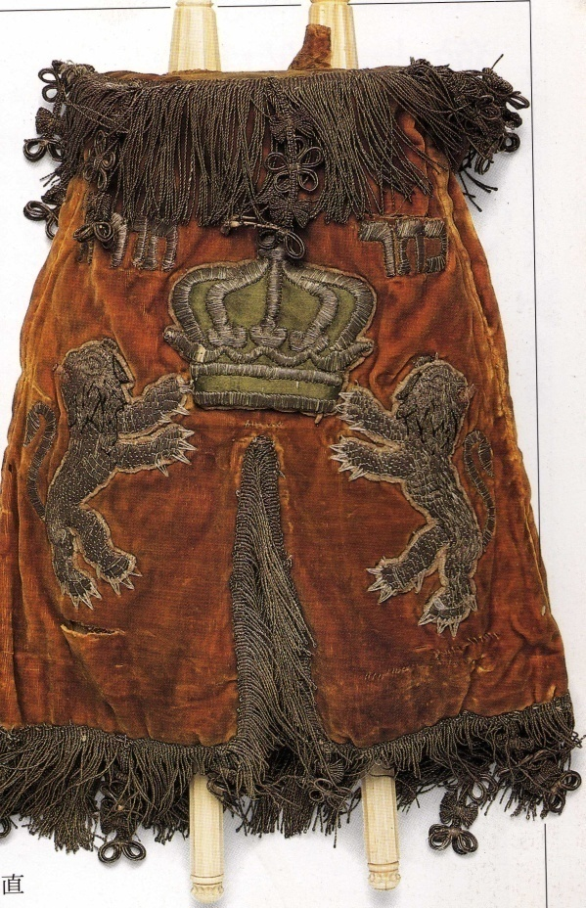  《陀拉》的內容:  1. 故事（narrative）和律法（torah）  2. 「摩西五經」  3. 《它那克》 （ Tanakh ） ：律法書、先知書、一般書  《陀拉》的運用：  1. 司法判例：婚姻、刑法  2. 儀式節慶：逾越節、生命禮俗  3. 日常生活：祈禱、飲食（介紹猶太教節慶時所用之食物及其由來；參考書目：《親歷宗教》。）
公元前  100年 | 公元前30～前10年 希律王(Herod) 統治，聖殿重建
公元  100年 | 70年 羅馬人佔領耶路撒冷  90年 猶太教教規確立  200年 密西拿律法書完成
公元  500年 | 巴比倫《猶太法典》完成
公元  1000年 | 1096年 十字軍東征，猶太人遭屠殺  1480年 異端裁判所開始出現  1492年 猶太人被大規模逐出西班牙
公元  1500年 | 1555年 義大利和德國出現猶太人區神秘主義教派Kabbalah
公元  1700年 | 1700～1760年 超正統派哈西迪教派創立  1720～1780年 歐洲啟蒙運動帶動猶太啟蒙運動  19世紀西歐和美國改革運動成長
公元  1900年 | 1940～1945年 納粹對猶太人大屠殺  1948年 以色列建國  1967年 六日戰爭
公元  2000年 | 1990年 巴以衝突和中東和平進程；眾多猶太人移民以色列；美國猶太社群的影響力  ●猶太人在美國政治、經濟、教育…等方面有強大影響力。

二、猶太教教派的分化
1. 「正統派」（ Orthodox Judaism ）：堅決將《希伯來語聖經》作為上帝的話語，將《猶太法典》作為合法的口頭法律。發展軌跡較不明顯，以 Yeshivah University 為代表。
2. 「改革派」（ Reform Judaism ）：世俗化、美國化，禮拜儀式做了變更，注重理性與社會形象，強調猶太教的「宗教」部分，降低「民族」色彩，積極建立宗教對話；以辛辛那提的 Hebrew Union College 為重心。
3.「保守派」（ Conservative Judaism ）：保持猶太教傳統與宗教聚會時的儀式形象，提倡適應現代情勢也重視經典研究和重新闡釋；多屬東歐猶太人，以紐約的 Jewish Theological Seminary of America 為中心。
4. 「重建派」（ Reconstructionist Judaism ）：由保守派內分出，強調猶太文化的整體意義，以及猶太人的群體性，反對猶太人是上帝特殊的選民，認為是猶太人選擇了成為有上帝的民族；以 Modercai Kaplan （ 1881-1983 ）為代表。
（猶太教中的重建派，最受全球化影響；它接受猶太教會隨時空背景而轉變。）
三、猶太教裡的女權主義
1.全面參加宗教活動
2.「女性拉比」的難題：從女性視角對猶太教作新詮釋（esp歷史、女先知）
（Ｒabbi，獲認可的猶太教師和精神領袖，講授傳統經書Torah者和屬靈顧問）
3.使用性別中立語言
4.以色列的女性地位
四、現代猶太教的復興
1.猶太大屠殺、排猶主義→不再遵從宗教儀式→重新皈依
2.俄羅斯：猶太教的學院
3.數量眾多的猶太社區
4.努力更新猶太教彌賽亞的理想
五、關於猶太教的其他改變
1.利用各種現代科技工具，將訊息盡可能傳給猶太人
2.唱詩班、布道語言本土化
3.禮拜儀式不再提及重歸故國、去掉動物祭祀
4.接受女性進入拉比學校
5.新的祈禱書：將貶低女性和異教徒、上帝操縱自然現象（下雨來獎懲以色列人）等內容去除
6.猶太教＝不斷進化的宗教文明
六、世俗猶太人
1.堅持猶太血統和文化傳統，但是避開宗教慣例
2.殘留猶太身份，與非猶太人通婚，夫妻雙方各有信仰，孩子很少會接受猶太人身份
3.完全被西方文化同化
4.全球化→民主自由化→拋棄和堅持的自由
（a.非猶太人也可信奉猶太教，例如黑人→圖片欣賞
b.全球化將民主自由傳播到世界各地，猶太人開始有選擇拋棄或堅持猶太教之自由→昔：猶太人＝猶太教；今：拋棄猶太教的猶太人，成為世俗猶太人。）
●影片欣賞：以色列的歷史
●想一想：猶太人為何優秀？可歸因於猶太教的教育，從小即要求孩子讀經，如舊約聖經與摩西五經。反觀華人社會讀四書五經之風氣不再，使博大精深的中華文化逐漸沒落。）
●3/3作業：閱讀網大上之閱讀教材1，論「宗教世俗化」，並舉一「宗教世俗化」之例。

